Лабораторна робота №3
Тема: JavaScript – обробники подій.
Мета: Навчитися використовувати події для внесення змін в сторінку.
Матеріально-технічне забезпечення та дидактичні засоби, ТЗН:
- ПК,
- ОС Windows,
- Visual Studio,
- інструкція до лабораторної роботи №3
Перелік завдань:
1. Використати власний сайт чи сторінку, необхідно обробити події згідно номеру варіанта: onChange, onClick, onBlur, onMouseDown;
2. Створити форму, для обчислення площі трикутника за трьома сторонами. Значення обчислюється в результаті клацання по кнопці з параметрами type = "button";
3. Показати програмний код;
4. Зробити висновки.
Хід роботи

1. Створимо оброблювач подій onClick:
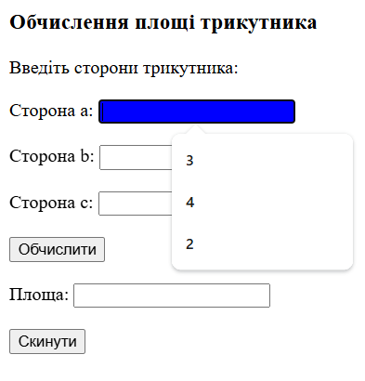
Рисунок 1 – Результат оброблювача подій onClick

Створимо оброблювач подій onChange:
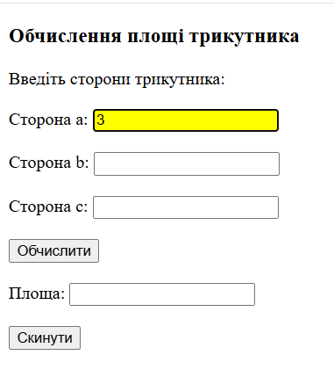
Рисунок 2 – Результат оброблювача подій onChange
Створимо оброблювач подій onBlur:
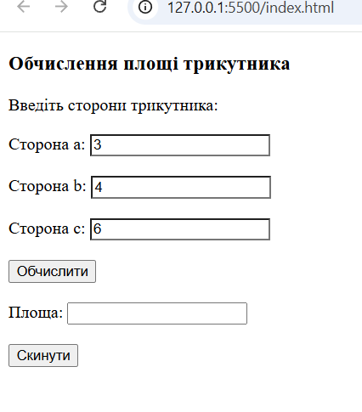
Рисунок 3 – Результат оброблювача подій onBlur

Створимо оброблювач подій onMouseDown:
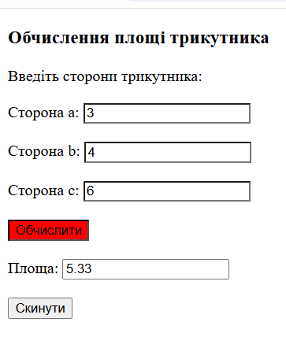
Рисунок 4 – Результат оброблювача подій onMouseDown
2. Створимо форму, для обчислення площі трикутника за трьома сторонами. Значення обчислюється в результаті клацання по кнопці з параметрами type = "button":
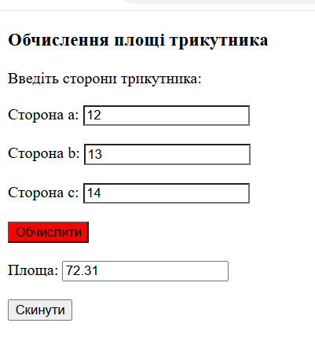
Рисунок 5 – Результат виконання обчислення програмою площі трикутника
3. Програмний код:
<!DOCTYPE html>
<html>
<head>
<meta charset="utf-8">
<title>Площа трикутника</title>
</head>
<body>
<h3>Обчислення площі трикутника</h3>
<form name="form1">
Введіть сторони трикутника:<br><br>
Сторона a:
<input type="text" name="a"
onclick="this.style.backgroundColor='blue'"
onchange="this.style.backgroundColor='yellow'"
onblur="this.style.backgroundColor='white'">
<br><br>
Сторона b:
<input type="text" name="b"
onclick="this.style.backgroundColor='lightgreen'"
onchange="this.style.backgroundColor='yellow'"
onblur="this.style.backgroundColor='white'">
<br><br>
Сторона c:
<input type="text" name="c"
onclick="this.style.backgroundColor='lightgreen'"
onchange="this.style.backgroundColor='yellow'"
onblur="this.style.backgroundColor='white'">
<br><br>
<input type="button" value="Обчислити"
onmousedown="this.style.backgroundColor='red'"
onclick="
this.style.backgroundColor='lightgreen';
let a=parseFloat(document.form1.a.value);
let b=parseFloat(document.form1.b.value);
let c=parseFloat(document.form1.c.value);
if(a+b<=c || a+c<=b || b+c<=a){
alert('Трикутник не існує!');
document.form1.res.value='';
}else{
let p=(a+b+c)/2;
document.form1.res.value=Math.sqrt(p*(p-a)*(p-b)*(p-c)).toFixed(2);
}
">
<br><br>
Площа:
<input type="text" name="res" readonly>
<br><br>
<input type="reset">
</form>
</body>
</html>

Висновки: у ході цієї лабораторної роботи було відпрацьовано практичні навички використання подій для внесення змін в сторінку.

